Методика "Узнай, кто это"
Прежде чем применять эту методику, ребенку объясняют, что ему будут показаны части, фрагменты некоторого рисунка, по которым необходимо будет определить то целое, к которому эти части относятся, т.е. по части или фрагменту восстановить целый рисунок.
Психодиагностическое обследование при помощи данной методики проводится следующим образом. Ребенку показывают рисунок, на котором листком бумаги прикрыты все фрагменты, за исключением фрагмента «а». Ребенку предлагается по данному фрагменту сказать, какому общему рисунку принадлежит изображенная деталь. На решение данной задачи отводится 10 сек. Если за это время ребенок не сумел правильно ответить на поставленный вопрос, то на такое же время - 10 сек - ему показывают следующий, чуть более полный рисунок «б», и так далее до тех пор, пока ребенок, наконец, не догадается, что изображено на этом рисунке.
Учитывается время, в целом затраченное ребенком на решение задачи, и количество фрагментов рисунка, которые ему пришлось просмотреть прежде, чем принять окончательное решение.
Оценка результатов
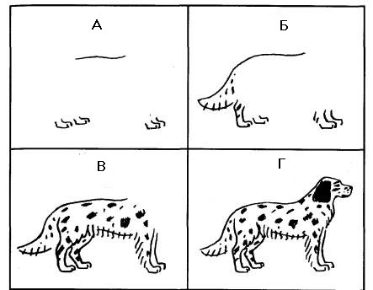
Картинки к методике «Узнай, кто это»
10 баллов - ребенок по фрагменту изображения <а> за время меньшее, чем 10 сек, сумел правильно определить, что на целом рисунке изображена собака.
7-9 баллов - ребенок установил, что на данном рисунке изображена собака, только по фрагменту изображения «б», затратив на это в целом от 11 до 20 сек.
4-6 баллов - ребенок определил, что это собака, только по фрагменту «в», затратив на решение задачи от 21 до 30 сек.
2-3 балла - ребенок догадался, что это собака, лишь по фрагменту «г», затратив от 30 до 40 сек.
0-1 балл - ребенок за время, большее, чем 50 сек, вообще не смог догадаться, что это за животное, просмотрев все три фрагмента: «а», «б» и «в».
Выводы об уровне развития
10 баллов - очень высокий.
8-9 баллов - высокий.
4-7 баллов - средний.
2-3 балла - низкий.
0-1 балл - очень низкий.

